Тема: Конструирование макетов и моделей технических объектов и игрушек из плоских деталей.
Аудитория обучающихся - учащиеся 6-8 лет.
Цели:
- формирование у детей начальных научно-технических знаний;
- обучение первоначальным правилам инженерной графики;
- приобретение навыков работы с инструментами и материалами;
- обучить приёмам и технологии изготовления несложных конструкций;
- сформировать умение развитие политехнического представления и расширение;
- политехнического кругозора;
- планировать свою работу;
- пробуждение любознательности и интереса к устройству простейших технических объектов воспитание творческой активности;
- развитие коммуникативных навыков.
Оборудование: набор линеек, цветная бумага, клей, картон, ножницы, мультимедийная установка.
Ход занятия.
Организационный момент.
Шум дождя.
- «Шум леса» - потерание ладошек.
- «Дождь» - похлопывания по коленкам.
- «Капли» - щёчки руками.
- «Град» - топаем ножками.
- «Солнышко выглянуло» - руки вверх
Вступительная беседа.
- Как вы думаете, что включает в себя слово конструирование?
- Кто занимается конструированием?
- Какого человека называют конструктором?
Конструктор – специалист, конструирующий что - либо, создающий конструкцию чего - либо.
Его ещё можно называть проектировщик, архитектор.
Эти люди занимаются чертежами будущей модели транспорта, домов, дорог, одежды.
Затем чертежи отправляются на заводы. Там рабочие разных профессий собирают модели, которые отправляются к нам в жизнь.
- Ребята, посмотрите, как собирается грузовой автомобиль на заводе
г. Н. Челнов «КАМАЗ» РТ.
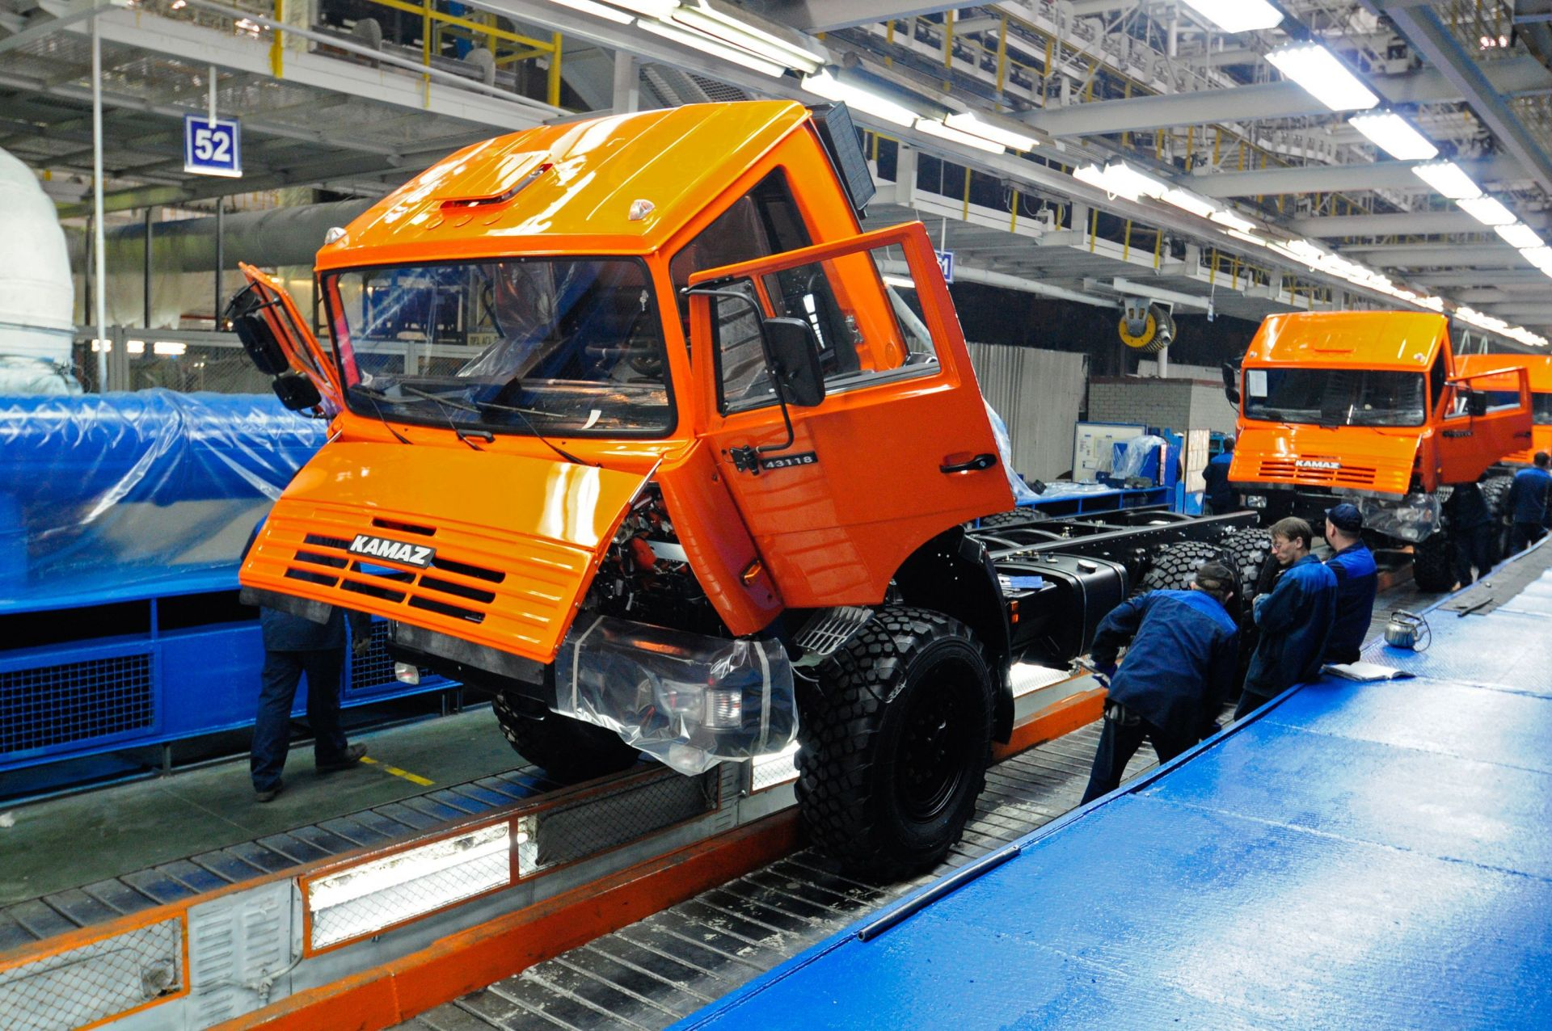
- Любят ли дети конструировать?
- Из чего мы конструируем? (бумага, картон, бросовый материал, коробки и т.д.)
Дети посещают кружки: Начальное техническое моделирование, Авиамодельный кружок, Судостроение.
Дети любят конструировать из конструктора «ЛЕГО»
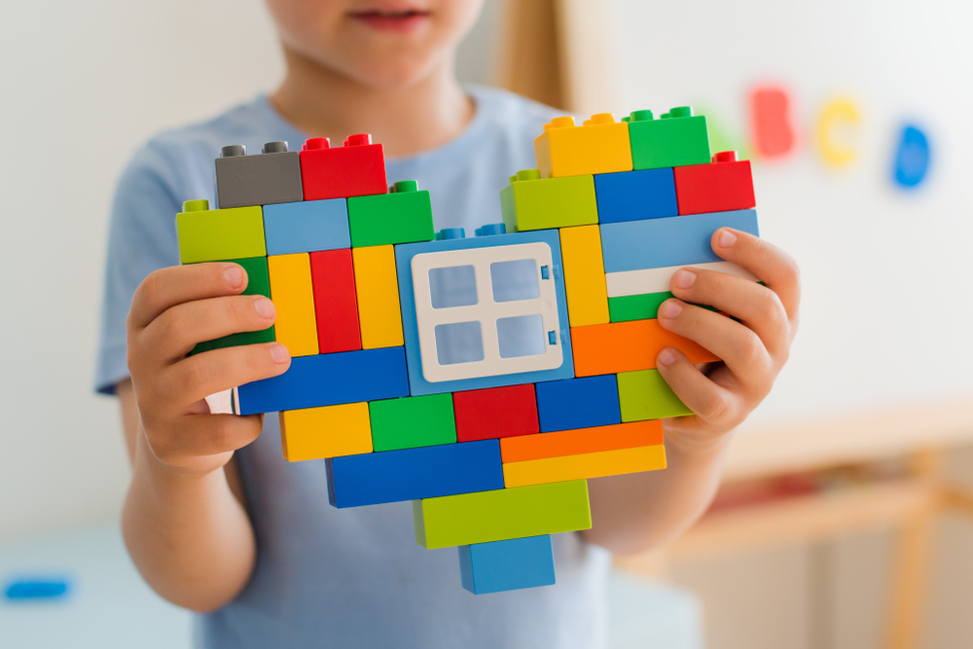
Постановка цели занятия.
-Кто из вас догадался, чем мы сегодня будем заниматься?
(Конструирование на плоскости, из геометрических фигур.)
- Какие плоские геометрические фигуры вы знаете? (круг, квадрат, треугольник, шестиугольник и т. д.) Показ геометрических фигур.
Конструирование моделей из деревянных геометрических фигур.
1.Работа в парах или группах.
Вы в конструкторском бюро. Вам необходимо сконструировать модель транспорта из объёмных фигур.
- Ребята, постройте из фигур свою модель транспорта.
2.Составление плана плоской аппликации. Слайд 9.
- Ребята, отгадайте загадку:
Смело в небе проплывает,
Обгоняя птиц полёт,
Человек им управляет.
Что такое?...(Самолёт)
-Как такую же модель сделать из бумаги? (потребуются бумажные фигуры, клей, ножницы, картонная основа).
- Сколько одинаковых квадратов потребуется для работы?(10).
- Как из квадрата получить 6 треугольников? (Разрезать по диагонали 3 квадрата).
- Как из квадрата получить равнобедренный треугольник?
(Найти середину одной стороны квадрата (согнуть пополам) и к ней провести прямые линии из двух нижних углов.)
- Сколько потребуется иллюминаторов? Какой они формы? (3 кружочка).
- Что нужно сделать с готовыми деталями? (Разложить на картон, затем приклеить?)
-Ребята, что необходимо повторить перед началом работы? (ТБ)
3. Повторение ТБ при работе с клеем, ножницами.
- Какие правила безопасности мы должны помнить при работе с клеем и ножницами?
- Как нужно использовать бумагу?
- Чтобы работа получилась аккуратной, что необходимо знать?
- Какой предмет поможет вам быстро вырезать геометрические фигуры? (линейка с фигурами)
Физминутка.
«Самолёт»
Руки ставим мы в разлёт,
Получился самолёт.
Мах крылом туда, сюда
Делай раз, делай два.
Руки в стороны держите,
Друг на друга посмотрите.
Опустите руки вниз
И на место все садись.
Самостоятельное выполнение работы.
Технологическая карта.
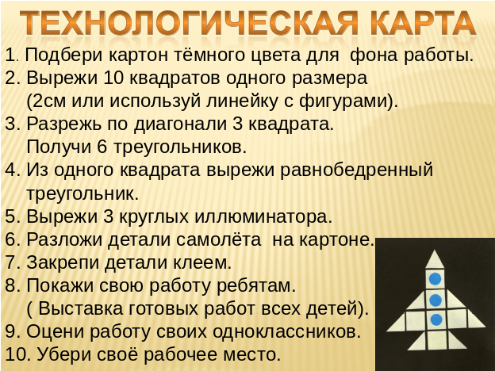
- Ребята при выполнении работы вы можете использовать технологическую карту. Она вам поможет при выполнении самостоятельной работы.
- Чтобы ваша модель не была одинокой, что можно дополнить в вашу аппликацию? (землю, небо, солнце, деревья, звёзды) Это выполняют только те, кто успевает.
Итоговая часть.
- Что вам запомнилось занятия?
- Что было трудным для выполнения?
-Какую модель хотели бы выполнить на следующем занятии?

